1. **Úvod do kineziologie**

**1.1 Kineziologie**

Kineziologie je poměrně novou vědou. Přesto její kořeny sahají až do antiky a kineziologické prvky se promítaly do celé řady rozvíjejících se oborů, jako bylo lékařství, mechanika, později biomechanika i například filosofie. Poznatky kineziologie slouží ke studiu lidského pohybu nutného jak k udržení fyzické zdatnosti, tak i k podpoře harmonického vývoje intelektových schopností, a tím vytvoření harmonické osobnosti respektující morální zákony lidského společenství.

Nejjednodušší definice kineziologie ji popisuje jako „*vědu o pohybu a jeho řízení*“. Složitější definici formuloval profesor Dylevský: „*Kineziologie je věda o biologických komponentách, aspektech a atributech pohybu v procesu vývoje a o vlivu pohybu na biologické struktury.*“ Docent Véle definici ještě dále rozvedl: „*Kineziologie je věda o lidském účelově organizovaném pohybu podléhajícímu fyzikálním zákonům hmotné struktury těla stejně jako kybernetickým zákonům řízení pohybové funkce, která udržuje funkci lidského organismu.*“

**1.2 Osobnosti historie kineziologie**

**Galén:** první, kdo označil svaly za generátory pohybu. (obr. 1)

**Leonardo da Vinci:** mimo jiné studoval mechaniku šlach a šlachových poutek. (obr. 2)

**Giovanni Alfonso Borelli:** vytvářel první pákové modely kloubních pohybů. (obr. 3)

**Nils Posse:** 1889 v Bostonu založil Department of Kinesiology = první doložený autor slova kineziologie.

**Willburn Bowen:** 1912, USA – autor 1. učebnice kineziologie.

**Otakar Hněvkovský (1901 – 1980):** zakladatel české dětské ortopedie, autor 1. české učebnice kineziologie. (obr. 4)

Další české osobnosti kineziologie: K. Lewit (obr. 5), V. Janda, F. Véle (obr. 6), I. Dylevský aj.

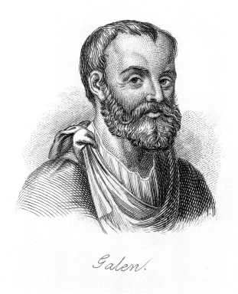

Obr. 1 – Galén (Zdroj: http://www.sciencemuseum.org.uk/hommedia.ashx?id=10957&size=Small)

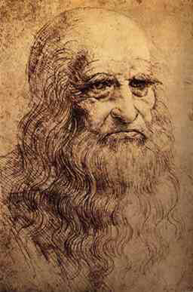

Obr. 2 – Leonardo da Vinci (Zdroj: http://www.leonardo.net/p17.jpg)

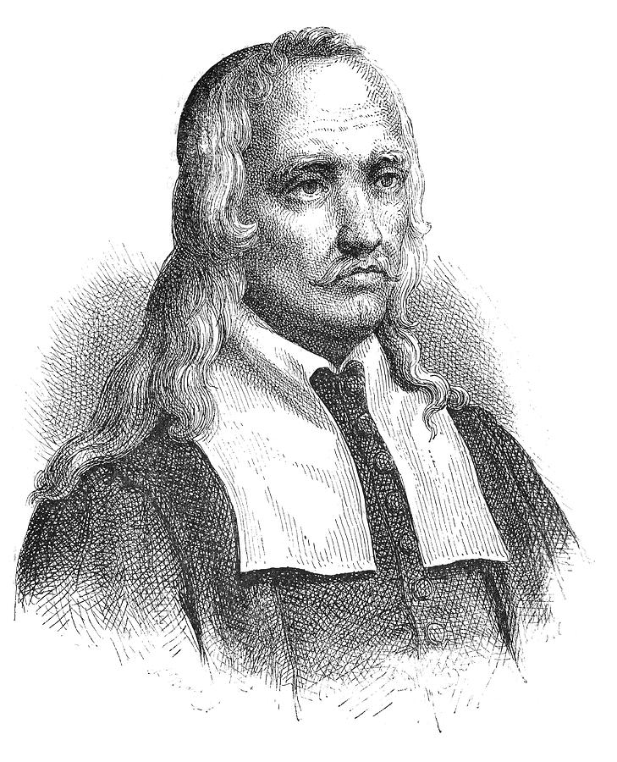

Obr. 3 – Giovanni Alfonso Borelli (Zdroj: http://images.fineartamerica.com/images-medium-large/1-giovanni-alfonso-borelli-granger.jpg)

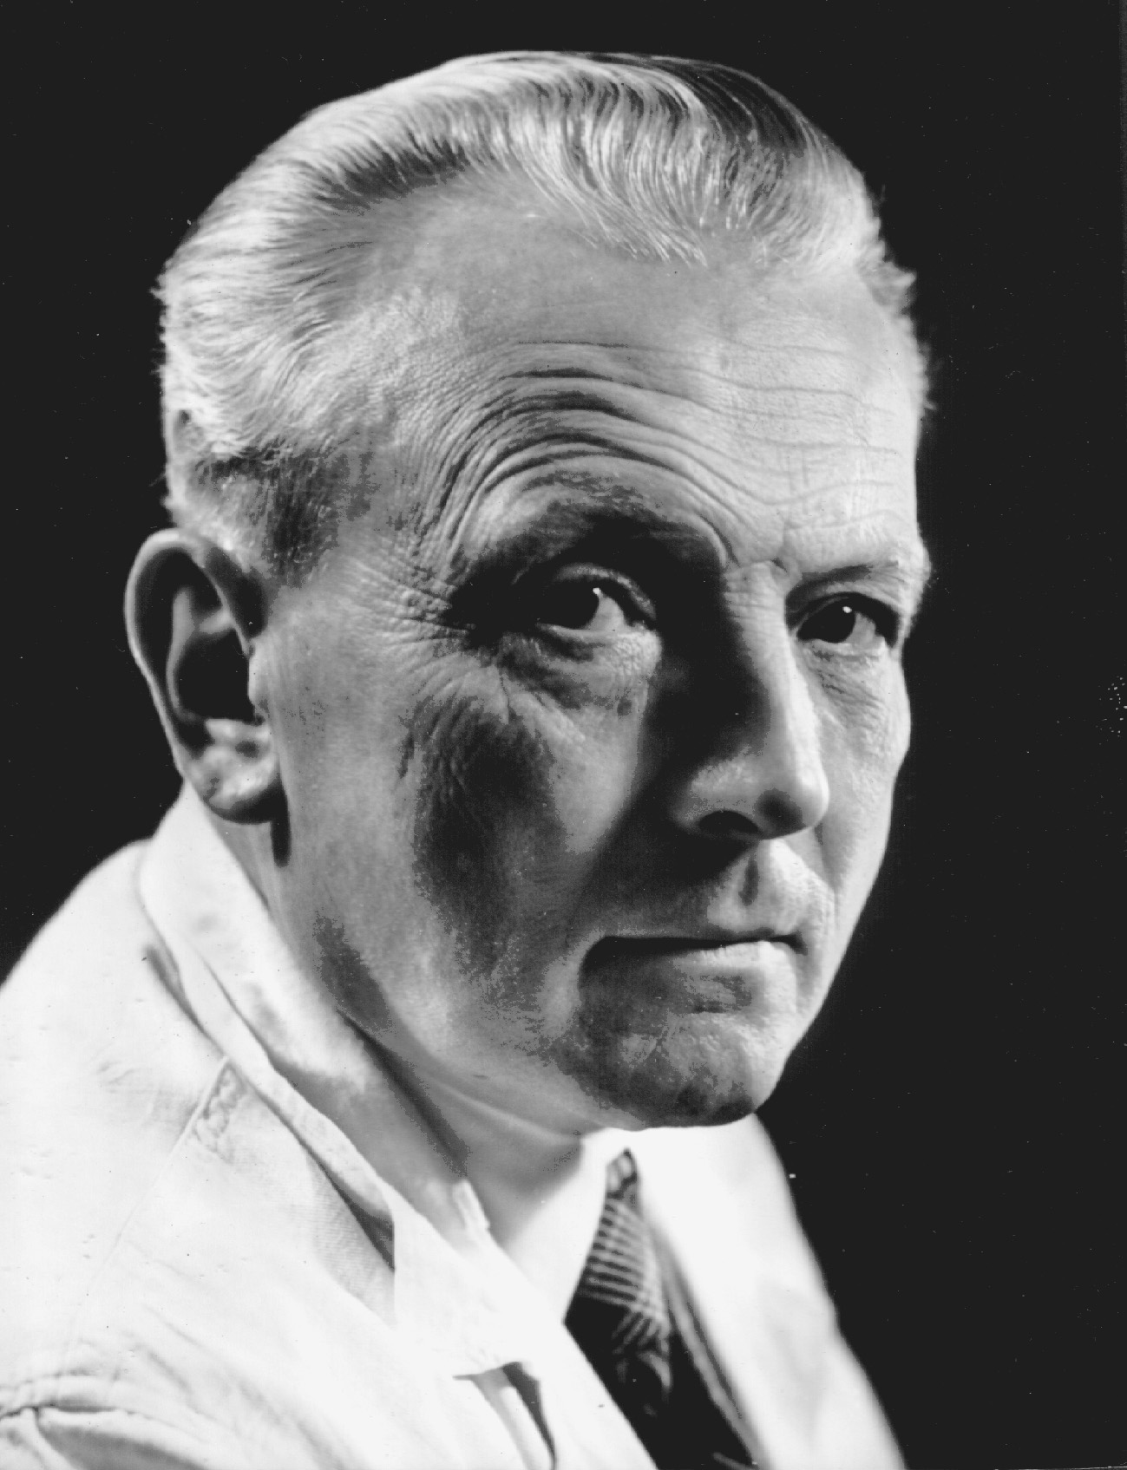

Obr. 4 – Otakar Hněvkovský (Zdroj: http://pelikan.lf2.cuni.cz/archiv10/rijen01/images/Hnev%201961.jpg)

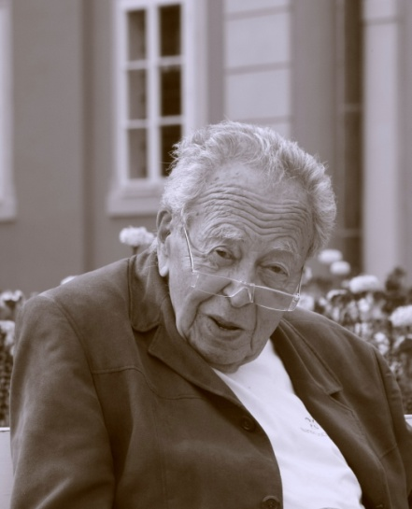

Obr. 5 – Karel Lewit (Zdroj: http://pelikan.lf2.cuni.cz/archiv10/rijen01/images/Hnev%201961.jpg)

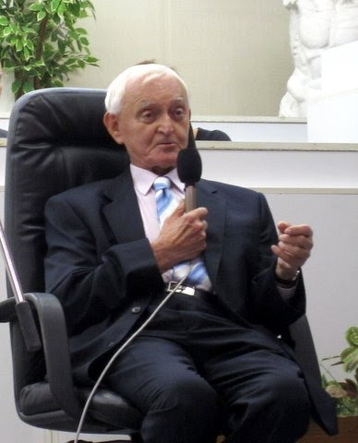

Obr. 6 – František Véle (Zdroj: https://sites.google.com/a/fyzioterapeuti.cz/fyzio2011/aktuality/vse/konference111111/IMG_7540.JPG)

* 1. **Zneužití termínu kineziologie**

Kineziologie je dnes často mylně interpretována též jako diagnostická či léčebná metoda. Současně bývá spojována s termíny o životní energii a alternativních léčebných směrech a přístupech. Jedná se o velký omyl a bohužel i komerční tah.

„*Není vše kineziologie, co se kineziologie jmenuje, nebo se jako kineziologie tváří.“ (Prof. Dylevský)*

**1.4 Rozdělení kineziologie**

*a) Obecná kineziologie* – se vyznačuje analytickým charakterem. Pokládá strukturální morfologický základ celého kineziologického oboru. Vychází z pohybu na elementární, molekulární úrovni, kineziologie tkání a orgánů, a evoluce struktur a jimi vytvářených pohybových aktivit. Obecná kineziologie je obsahem tohoto předmětu.

*b) Speciální kineziologie* - analyzuje pohyby jednotlivých tělesných segmentů až celého systému. Vede k pochopení celkových zákonitostí pohybových aktivit a spolu s patokineziologií se podílí na diagnostice hybného systému.